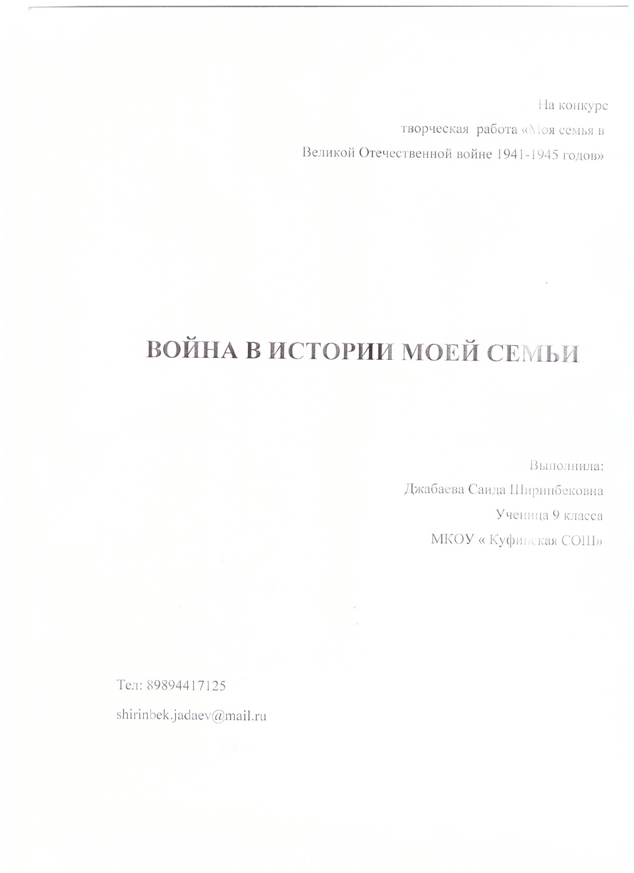
СПАСИБО ВАМ ЗА МИР!!!
Читайте имена
на обелисках без громких слов
подумайте о них
не потому ли живы
вы на свете,
что их сегодня больше
нет в живых.
Фазу Алиева

В 2020 году наша страна отмечает 75-летие победы над фашистской Германией в Великой Отечественной войны.
Каждому человеку важно знать кто он, кем были его предки. Потому, что от каждой семьи российской зависит судьба России. Уходит человек. Уходит целое поколение. Остаётся память…
75 лет назад отгремела Великая Отечественная война. Тяжкие испытания выпали на долю старшего поколения. Тема моей исследовательской работы, в центре которой – моя семья по папиной линии в годы Великой Отечественной войны, актуальна и в наши дни, потому что многие ученики мало знают историю родного края, историю своих семей, а в ходе исследования я узнала много нового о войне 1941-1945 года, о родных мне людях. Из разрозненных фрагментов я хочу сложить мозаику, которая в виде опубликованного исследования станет своеобразной капсулой времени. Историю, которую мы изучаем за школьной партой, создал мой прадед и миллиарды таких, как он. Наше поколение в неоплатном долгу перед теми, кто был на полях сражений; перед теми, кто трудился в тылу, чтоб заводы и фабрики ни на минуту не остановились, посылая на фронт всё, что нужно для Победы.
Как-то мы с мамой и папой сидели и разговаривали о моей прабабушке, которая во время войны трудилась и помогала фронту и о прадедушке - ветеране ВОВ. После этого разговора я задумалась о том, что очень мало знаю о судьбе своих родственников, о том, как они жили, воевали и трудились вовремя войны и после. Я решила глубже об этом узнать.
Цель моей работы: узнать больше о Великой Отечественной войне, узнать историю судьбы моих родственников в годы войны, записать воспоминания, иначе они исчезнут, не оставив нужного следа в истории.
В соответствии с целью были поставлены следующие задачи:
- Изучить материалы о Великой Отечественной войне, о ветеранах ВОВ и тружениках тыла.
2. Расспросить родных с целью изучения фактов жизни прабабушек и прадедушек.
3. Изучить документы из архива моей семьи.
4. На основании изученных документов и фотографий восстановить основные биографические сведения о жизни родных в годы войны и после неё.
Объект исследования: Прадедушка Раджабов Рагим Раджабович и прабабушка Раджабова Тамам Адакаевна.

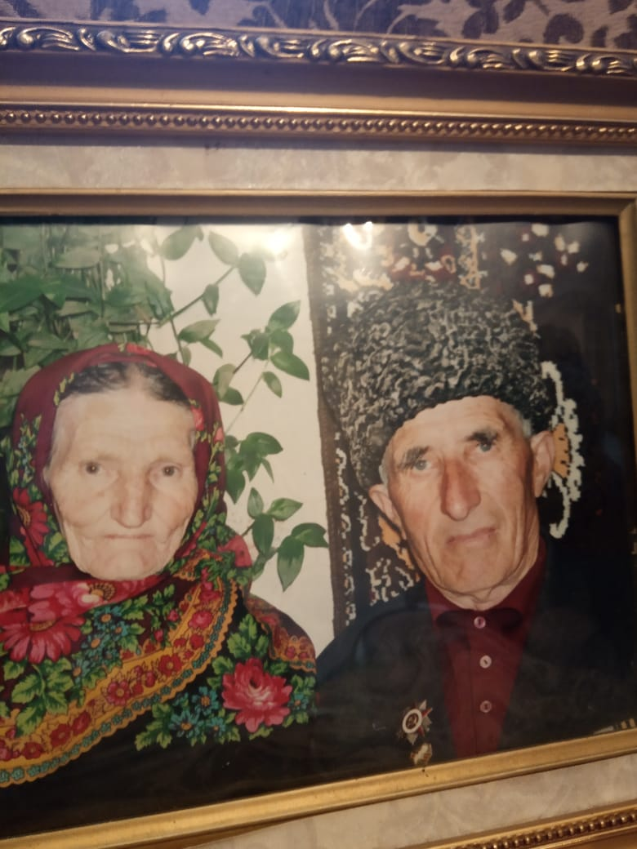
В ходе работы я использовала следующие методы:
1. Опрос ближайших родственников о жизни моей прабабушки и прадедушки.
2. Анализ документов из архива моей семьи.
3. Обобщение полученных данных.
Практическая значимость работы состоит в воспитании уважения к предшествующим поколениям.

Основная часть
1. Мы помним, гордимся.
Ранним утром, 22 июня 1941 года без объявления войны — Фашистская Германия напала на Советский Союз. На нашу страну обрушился удар. Весь Советский народ поднялся на Отечественную войну против фашистской Германии. Поэтому она названа Великой!
Четыре страшных года, 1418 дней и ночей длилась Великая Отечественная война. Это была священная народная война. Она нанесла огромный ущерб экономике многих стран мира. Только в нашей стране было уничтожено более 1700 городов, десятки тысяч сёл и деревень, уничтожено огромное число памятников культуры, вывезены национальные богатства. Но, ни с каким ущербом не сравнится, то, сколько человеческих жизней унесла война, сколько поломала человеческих судеб. В нашей стране погибло более 26 миллионов людей, в том числе мирных жителей. Многие умерли от голода, болезней. Великая Отечественная война, в действительности стала отечественной, так как люди всего нашего многонационального государства стали на защиту своей Родины. Бок о бок сражались русские, белорусы, украинцы, башкиры, татары, казахи – беда связала всех. Сегодня, спустя 75 лет после этой войны, мы не должны забывать те страшные годы.Великая Отечественная война завершилась сокрушительным поражением Германии. 9 мая 1945 года навеки вошло в историю как День Победы нашегонарода в Великой Отечественной войне.

- Прадед Раджабов Рагим Раджабович.

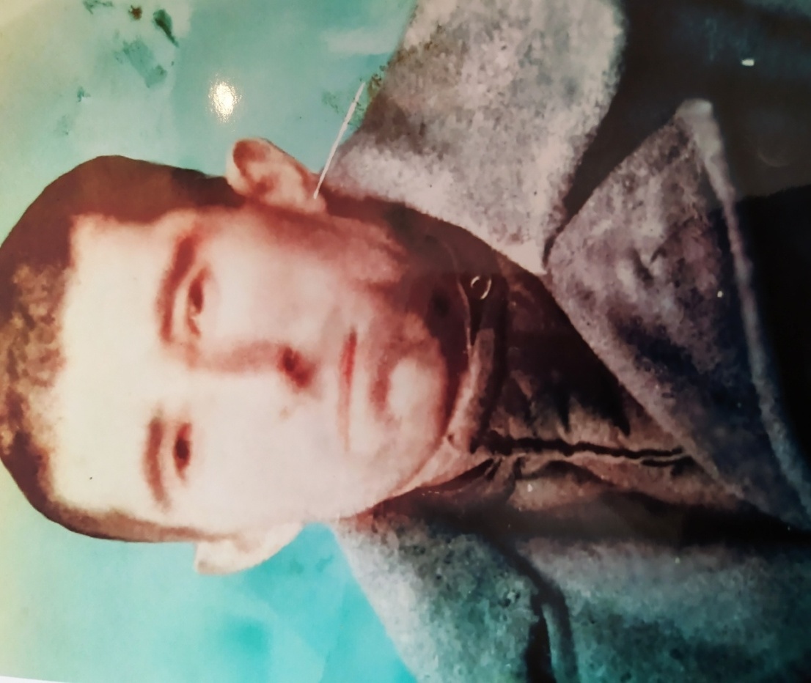
Время летит неумолимо. С каждым годом все сложнее находить бесценные документы, стирается человеческая память, уходят из жизни дорогие наши ветераны. Поэтому мы должны и обязаны помнить то, что узнали из их рассказов, оставлять записи для своих будущих поколений.
Участником Великой Отечественной войны был и мой прадедушка – Раджабов Рагим Раджабович.
Свои воспоминания о войне, о молодых годах, прадедушка рассказывал родным. Мне было 5 лет, когда его не стало. И помню его очень смутно.
Родился мой прадед в 1917г. в селе Куфа Рутульского района ДАССР, в семье крестьянина. С малых лет познал тяготы крестьянской жизни.
После установления Советской власти в Дагестане, новая власть уделяло большое внимание ликвидацию безграмотности в стране.
В 1929-1930гг в Рутуле была открыта школа Ликбез, где научился грамоте. Обучение велось на азербаджанском языке.
В 1930 по 1936гг обучался в Рутульской семилетней школе, где обучение совмещали на арабском и русских языках.
С 1935по 1936гг учился на счетовода в с. Ахты, так как нужны были кадры для местных колхозов.
С 1936по 1942гг, вплоть до призыва в Красную Армию работал счетоводом в колхозе с. Куфа.
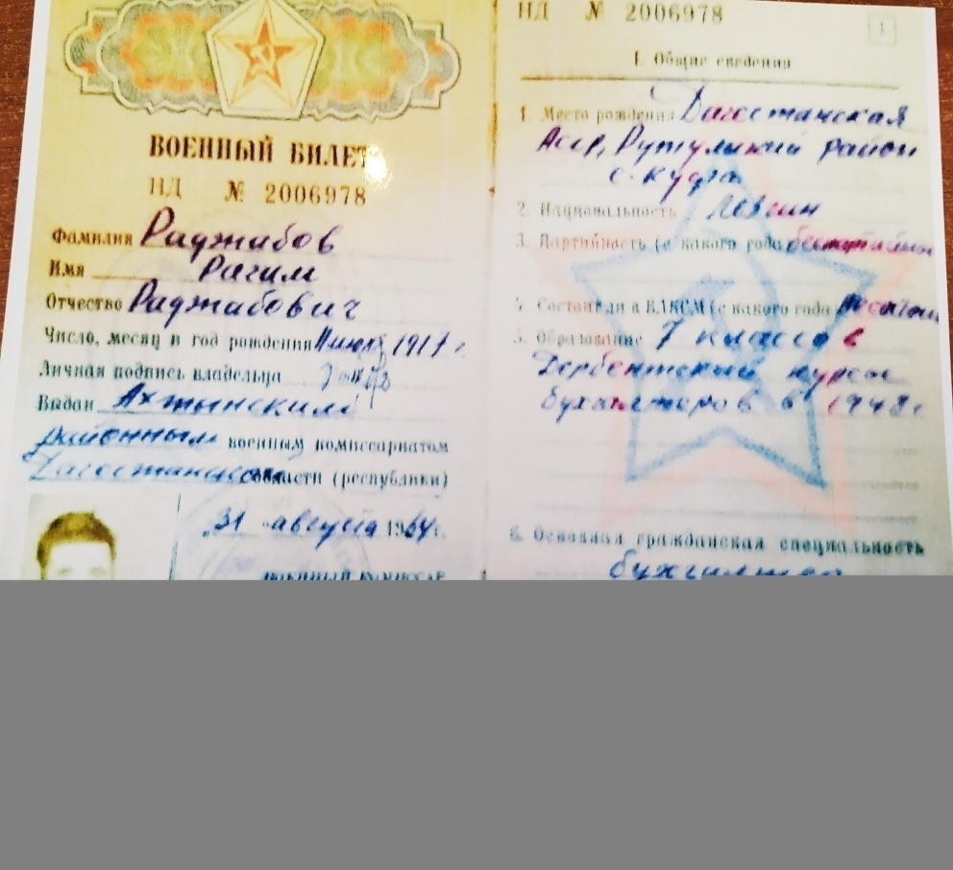

В марте 1942г был призван в Красную Армию.
В июне 1942 году полк, где служил мой прадедушка, был переброшен под Сталинград.
Мой прадедушка принял активное участие в обеих операциях Сталинградской битвы. После Сталинграда в рядах Красной Армии освобождал другие территории нашей родины. Принимал участие в штурме Кенигсберга (сов. Калининград),
Восточная Пруссия.
Победу над Германией встретил именно в Кенисберге, где полк, в которой служил мой прадедушка, был оставлен под охрану города.
В январе 1945г был демобилизован из Красной Армии.

Награжден многими орденами и медалями.
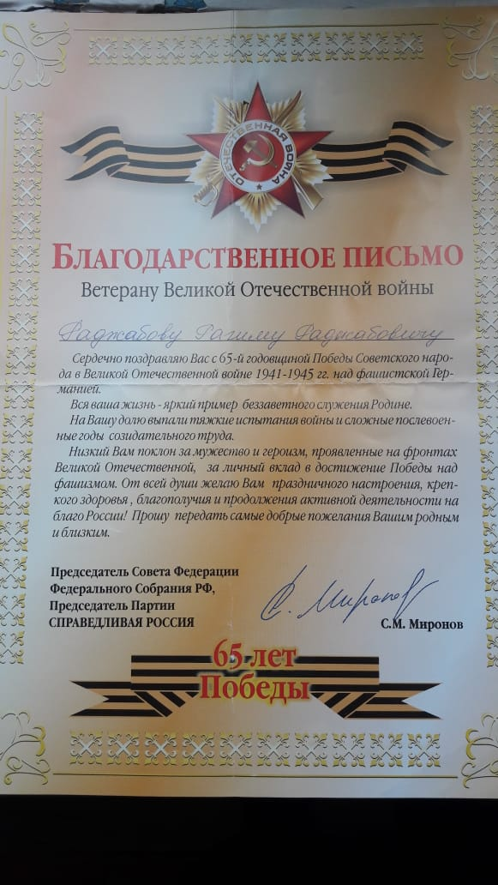

- Орден Жукова
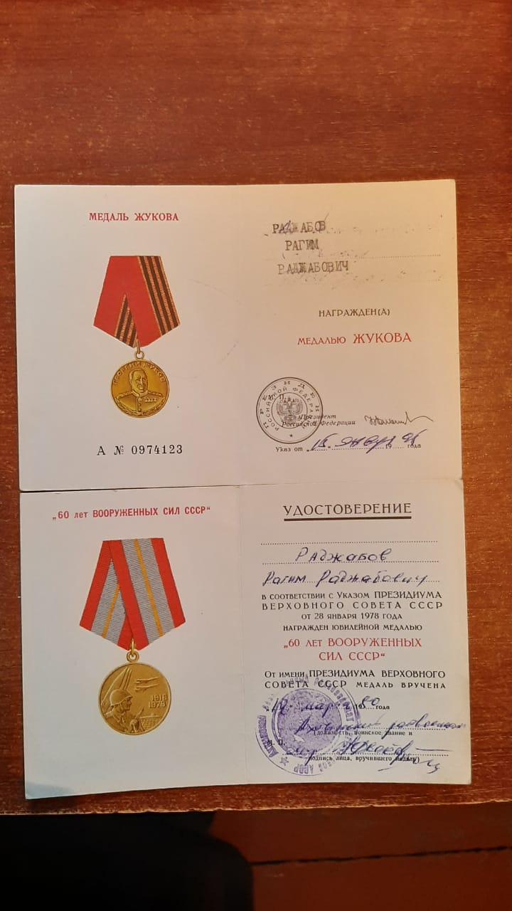

- Орден Отечественной войны 2 степени
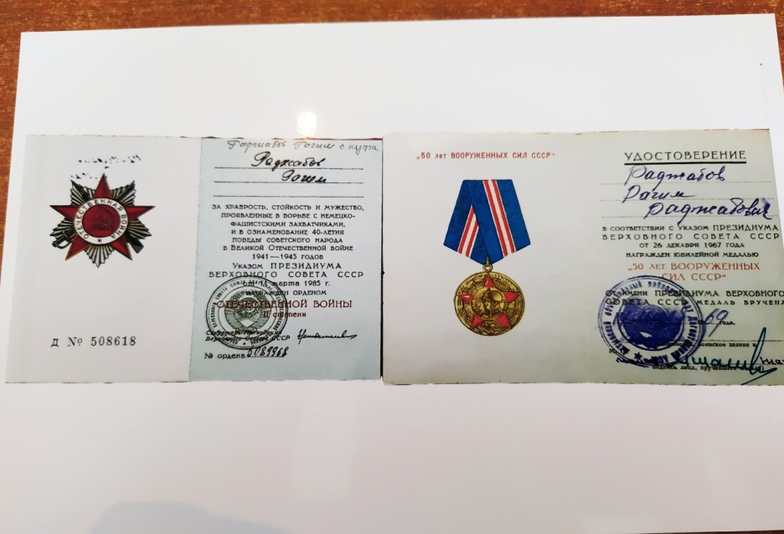

- За победу над Германией и другие.
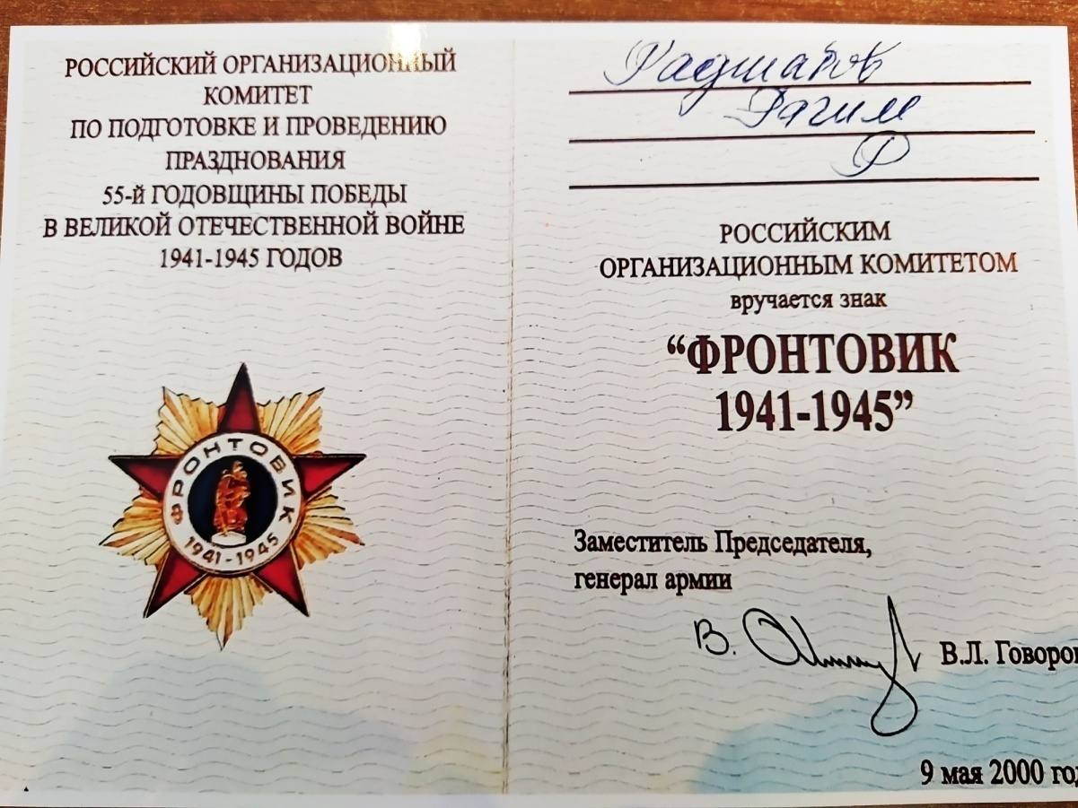

После войны продолжил работать в местном колхозе на должности бухгалтера, а затем и председателем колхоза.
После образования совхоза Рутульский работал главным бухгалтером до 1977г до выхода на пенсию.
За свой ратный и мирный труд, мой прадедушка награжден почетными грамотами и орденами.

Воспитал и вырастил 6 детей. Всю свою жизнь мой прадед посвятил своей родине. Вырастил и воспитал несколько поколений здравомыслящей, преданной родине, молодежи. Я всегда буду гордиться им и продолжу светлый и бесценный путь к мирному будущему.
Умер мой прадед в феврале в 2011г
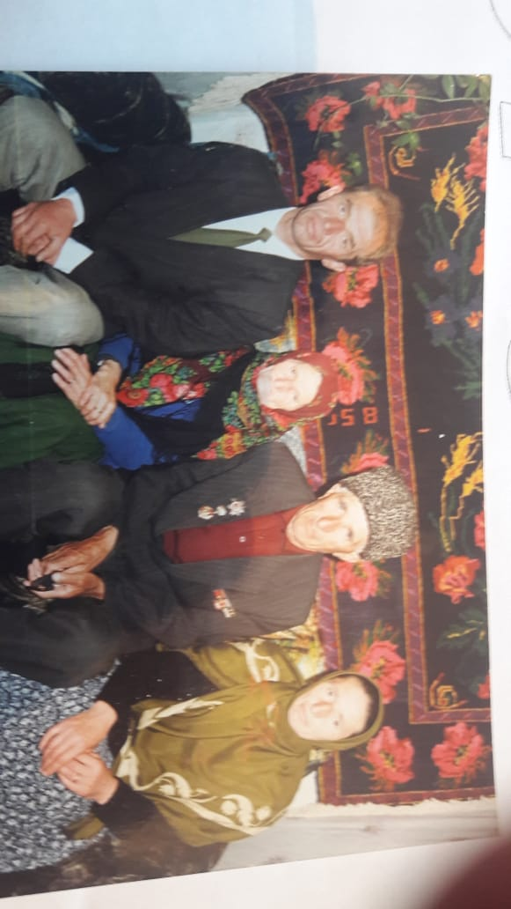
Нитко не знает дня, когда уйдет.
Никто его не знает и не ждет…
Быть может, в этом мудрость бытия –
Живи, пока не рвется нить твоя!

Но если б знать….
О, если б знать, когда
Покинет небосвод твоя звезда,-
Как мы спешили бы объять все то,
Чего нам не вернет уже никто!

- Прабабушка Раджабова Тамам Адакаевна.
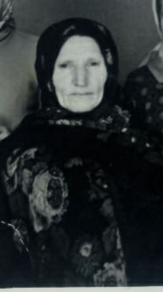
Моя прабабушка, Раджабова Тамам Адакаевка, родилась в 1918 году в селе Рутул. Рутульского района.
Когда началась война ей было 23 года. В тот момент была уже замужем за моим прадедушкой.
В связи с тем, что всех мужчин призвали в армию, она наравне со всеми женщинами выполняла мужскую работу: плугарь ночью, косарь днем. С 1941 года по 1965 год работала в колхозе 25» Партсъезд» в селении Куфа. Рутульского района.
После создания совхоза «Рутульский» работала рабочей совхоза до выхода на пенсию. Она была очень заботливая, добрая, веселая. Вырастила 6 детей.
Награждена медалями и грамотами: медаль « Ветеран труда».

Заключение
Наша страна заплатила за Победу страшную цену – она унесла миллионы жизней. Война настигла каждую семью, так или иначе она отразилась на судьбе каждого человека.
Молодежь сохранит память о потомках, пронесет ее через годы и передаст следующим поколениям. Молодое поколение может гордиться тем, что их предки и в трудные годы сделали все от них зависящее, чтобы сохранить жизнь и свободу своим потомкам. Благодаря их военным и трудовым подвигам мы живем в свободной и великой стране.
О моей прабабушке и прадедушке не написано в книгах, не снято фильмов, но для меня и моих близких они – герои и мой прадед навсегда останется в памяти. А сколько еще таких героев, память о которых храниться только в сердцах их родственников…
Мир не должен забывать ужасы войны, разруху, страдания и смерть миллионов. Это было бы преступлением перед будущим, мы должны помнить о войне, о героизме и мужестве прошедших ее людей. Бороться за мир - обязанность живущих на земле, поэтому одной из важнейших тем нашего времени является тема подвига советского народа в Великой Отечественной войне.
Я поняла, что последствия войны простираются далеко во времени, они живут в семьях и их преданиях, в памяти наших отцов, матерей, они переходят к детям и внукам, они в воспоминаниях. Война живет в памяти всего народа.
В своей работе я рассказала, как проявлялась любовь к Родине, стойкость в испытаниях у тружеников тыла в те далекие военные годы, лучшие качества человека: патриотизм, чувство долга, ответственность, самоотверженность.
Описывая историю прабабушки и прадедушки, я поняла, что они прожили достойную жизнь, преодолевая жизненные трудности, не жалуясь на судьбу, выполняя свой долг перед семьей, страной, Родиной, вырастили достойных детей и внуков, правнуков.
Я изучала историю для того, чтобы рассказать своим детям и внукам о подвиге советских людей в годы Великой Отечественной войны, о подвиге моих родных, об их скромном вкладе в Великую Победу.
В результате своей работы я пришла к следующим выводам:
1. Труженики тыла, так же как и солдаты внесли весомый вклад в победу над фашизмом.
2. Их большая часть – женщины, старики, больные и дети с 10-летнего возраста.
3. Они строили объекты, занимались сельским хозяйством, лесозаготовками, перевозкой грузов, выпуском оружия для фронта и поставкой его туда.
4. Их самоотверженный труд – прекрасный пример для молодежи.
Прошла война, прошла страда,
Но боль взывает к людям:
Давайте, люди, никогда
Об этом не забудем!
Пусть память верную о ней
Хранят, об этой муке,
И дети нынешних детей,
И наших внуков внуки!

СПАСИБО ВАМ ЗА НАШЕ НАСТОЯЩЕЕ И БУДУЩЕЕ!!!

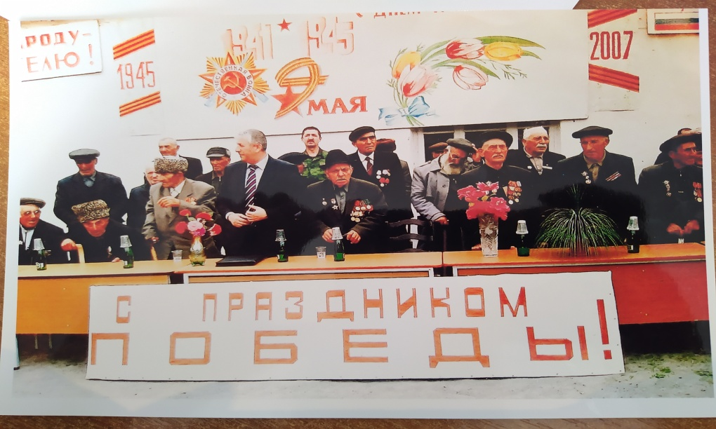

Список литературы
1.Акаткин В., Таганов Л. Была война. М., «Детская литература», 1984.
2. Алещенко Н.М. Во Имя победы. М., «Просвещение», 1985.
3. Великая Отечественная война Советского Союза 1941 - 1945 / Под ред. Хлевнюк О.П. - М.: Академия, 2007.
4. Материалы из семейного альбома Раджабовых, Рамазановых.
5. httr://www.podvignaroda.ru/ Общедоступный электронный банк «Подвиг народа в Великой Отечественной войне 1941 – 1945 гг.»

